25.12.2023 года № 34 ЖУКОВСКИЙ ВЕСТНИК
ИНФОРМАЦИОННЫЙ БЮЛЛЕТЕНЬ

№ 34 25.12.2023 года
АДМИНИСТРАЦИЯ
ЖУКОВСКОГО СЕЛЬСОВЕТА
КОЗУЛЬСКОГО РАЙОНА
КРАСНОЯРСКОГО КРАЯ

ПОСТАНОВЛЕНИЕ

25.12.2023 с. Жуковка № 114

Об отмене постановления администрации сельсовета № 28 от 07.05.2013 «Об утверждении Положения о способе расчета расстояния от организаций и (или) объектов до границ прилегающих территорий, на которых не допускается розничная продажа алкогольной продукции на территории Жуковского сельсовета»

В соостветствии с постановлением Правительства Российской Федерации № 2220 от 23.12.2020 года «Об утверждении Правил определения органами местного самоуправления границ прилегающих территорий, на которых не допускается розничная продажа алкогольной продукции и розничная продажа алкогольной продукции при оказании услуг общественного питания», а также в соответствии с Уставом Жуковского сельсовета, ПОСТАНОВЛЯЮ:
- Постановление администрации сельсовета № 28 от 07.05.2013 «Об утверждении Положения о способе расчета расстояния от организаций и (или) объектов до границ прилегающих территорий, на которых не допускается розничная продажа алкогольной продукции на территории Жуковского сельсовета» отменить.
2. Постановление вступает в силу со дня подписания и подлежит опубликованию в периодическом печатном издании «Жуковский вестник» и размещению на официальном сайте администрации сельсвоета.

Глава сельсовета Н.В. Шпакова

Проект

АДМИНИСТРАЦИЯ

ЖУКОВСКОГО СЕЛЬСОВЕТА

КОЗУЛЬСКОГО РАЙОНА

КРАСНОЯРСКОГО КРАЯ

ПОСТАНОВЛЕНИЕ

00.00.0000 | с.Жуковка | № 00

О внесении изменений в постановление администрации сельсовета № 30 от 17.05.2019 года «Об организации пожарно-профилактической работы в жилом секторе и на объектах с массовым пребыванием людей территории сельсовета

В соответствии с Федеральным законом от 21.12.1994 № 69-ФЗ «О пожарной безопасности», Федеральным законом от 06.10.2003 № 131-ФЗ «Об общих принципах организации местного самоуправления в Российской Федерации» и статьей 6 Устава сельсовета, ПОСТАНОВЛЯЮ:
- Внести в Положение о порядке организации и проведения пожарно-профилактической работы в жилом секторе и на объектах с массовым пребыванием людей в границах сельсовета следующие изменения:
  - Пункт 1.1. изложить в следующей редакции:
«1.1. Положение о порядке организации и проведения пожарно-профилактической работы в жилом секторе и на объектах с массовым пребыванием людей в границах сельсовета определяет цели, задачи, порядок и периодичность проведения противопожарной пропаганды.».
  - Пункт 1.2. исключить.
  - Пункт 1.3. изложить в следующей редакции:
«1.3. Основными задачами проведения противопожарной пропаганды являются:
1.3.1. Повышение эффективности взаимодействия администрации сельсовета, организаций и населения в сфере обеспечения пожарной безопасности;
1.3.2. Совершенствование форм и методов противопожарной пропаганды;
1.3.3. Оперативное доведение до населения информации в области пожарной безопасности;
1.3.4. Создание условий для привлечения граждан на добровольной основе к деятельности по предупреждению и тушению пожаров, а также участия населения в борьбе с пожарами.».
1.4. Пункт 2.3 изложить в следующей редакции:
«2.3. Для организации работы по пропаганде мер пожарной безопасности на территории сельсовета назначается ответственное должностное лицо.».
  - . Пункт 2.4 изложить в следующей редакции:
«2.4. Противопожарная пропаганда проводится на постоянной основе и непрерывно.».
1.6. Пункт 2.5 изложить в следующей редакции:
«2.5. При организации пожарно-профилактической работы в жилом секторе и на объектах с массовым пребыванием людей проверяется соблюдение требований пожарной безопасности, в том числе:
2.5.1. Выполнение организационных мероприятий по соблюдению пожарной безопасности;
2.5.2. Содержание территории, зданий и сооружений и помещений;
2.5.3. Состояние эвакуационных путей и выходов;
2.5.4. Готовность персонала организации к действиям в случае возникновения пожара;
2.5.5. Наличие и оснащение добровольной пожарной дружины в соответствии с действующим законодательством;
2.5.6. организация и проведение противопожарной пропаганды;
2.5.7. проведение совместных рейдов с отделом надзорной деятельности и отделом внутренних дел по проверке противопожарного состояния мест проживания лиц, ведущих асоциальный образ жизни, и мест проживания неблагополучных семей.
2. Постановление вступает в силу со дня подписания и подлежит опубликованию в периодическом печатном издании «Жуковский вестник» и размещению на официальном сайте администрации Жуковского сельсовета.

Глава сельсовета Н.В. Шпакова

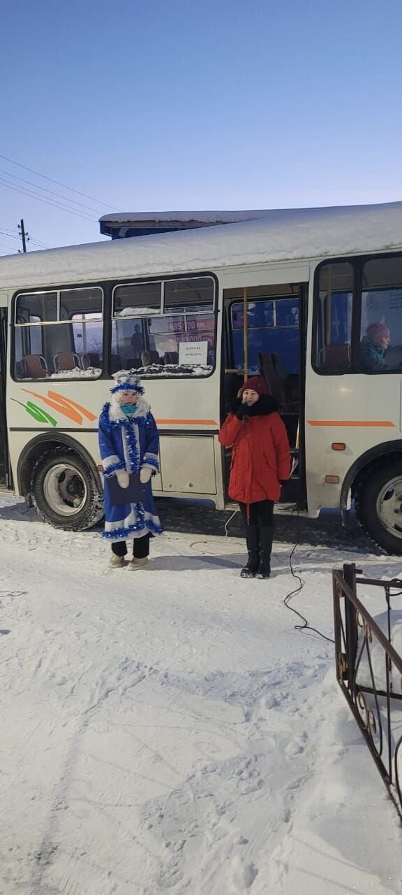
Вот и состоялось сказочное событие-открытие Новогодней ёлки в административном центре-с. Жуковка. Жители с разных населенных пунктов муниципального образования приняли участие в данном мероприятии. Было очень много развлекательных конкурсов, в которых принимали участие и взрослые и дети, после чего новогодняя елочка зажглась разноцветными огоньками, ну и конечно же не обошлось и без новогоднего хоровода с песнями и танцами возле зелёной красавицы! Дед мороз и Снегурочка, уходя, пожелали всем доброго и светлого нового года и поздравили с наступающим новым 2024 годом!
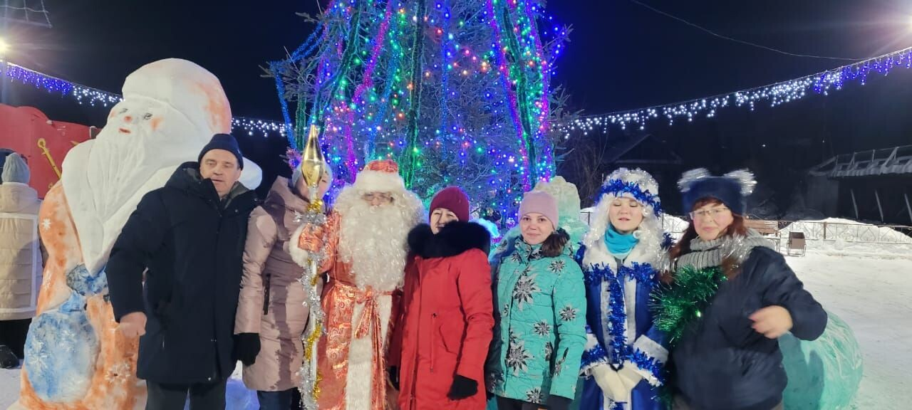

ПАМЯТКА
«ВОДИТЕЛЯМ ТРАНСПОРТНЫХ СРЕДСТВ
О БЕЗОПАСНОСТИ ДВИЖЕНИЯ НА ЖЕЛЕЗНОДОРОЖНЫХ ПЕРЕЕЗДАХ»

Уважаемый водитель!
Железнодорожный переезд – один и сложных и опасных участков дороги, требующий сосредоточенного внимания и строгого соблюдения Правил дорожного движения.
Обеспечить безопасное проследование переезда Вам помогут следующие советы и напоминания.
1. Готовясь к проследованию через переезд, выбирайте правильный ритм движения, чтобы обеспечить устойчивую работу двигателя и трансмиссии.
2. Не принимайте решения о проследовании через переезд перед приближающимся к переезду поездом. По силуэту локомотива, а тем более по свету его фар невозможно, даже приблизительно, определить скорость поезда и его расстояние до переезда! Ошибка в оценке дорожной обстановки неизбежна! Остановите транспортное средство и пропустите поезд!
3. Имейте ввиду, что поезд внезапно остановить невозможно! Даже применив меры экстремального торможения, машинист остановит поезд лишь через 800 – 1000 метров!
4. От начала подачи переездными светофорами красных сигналов о запрещении движения через переезд до подхода к нему поезда расчетное время составляет всего 30 – 40 секунд! Никто не застрахован от внезапной остановки транспортного средства. Не рискуйте!
5. При подходе транспортного средства к переезду и при следовании по нему не отвлекайтесь разговорами с пассажирами!
6. При следовании по переезду соблюдайте дистанцию, исключающую остановку Вашего транспортного средства на настиле переезда при внезапной остановке или резком снижении скорости впереди идущим транспортным средством в границах переезда.
7. Настил переезда не имеет обочин. Проявляйте осторожность при управлении транспортным средством!
8. Не ослепляйте водителей встречных транспортных средств!
9. На переездах без шлагбаумов в зимнее время возможен гололед! Будьте внимательны и осторожны!
10. На переездах со шлагбаумами при появлении на переездном светофоре красных сигналов, но еще открытых шлагбаумах, не въезжайте на переезд! Вы попадете в “ловушку”: при нахождении Вашего транспортного средства на настиле переезда шлагбаумы будут закрыты!
11. Некоторые переезды дополнительно к шлагбаумам оборудованы устройством заграждения от несанкционированного въезда на переезд транспортных средств. Попытка их “преодолеть” закончиться для недисциплинированных водителей серьезными последствиями.
12. Установленное на ряде переездов фотодокументирующее устройство автоматически мгновенно зафиксирует въезд на переезд транспортного средства при красных сигналах светофора и закрытых шлагбаумах с указанием даты, времени и регистрационного знака транспортного средства. Ваша ответственность неотвратима!

Уважаемый водитель!
Не подвергайте себя, Ваших пассажиров, людей, находящихся в поездах, и районе переезда опасности! От Вас зависит благополучие родных и близких! Сэкономив минуты, Вы можете сделать несчастными сотни людей!
ДВИЖЕНИЕ ЧЕРЕЗ ЖЕЛЕЗНОДОРОЖЫЕ ПУТИ
(Извлечение из действующих Правил Дорожного Движения)
Раздел 15. Движение через железнодорожные пути
15.1. Водители транспортных средств могут пересекать железнодорожные пути только по железнодорожным переездам, уступая дорогу поезду (локомотиву, дрезине).
15.2. При подъезде к железнодорожному переезду водитель обязан руководствоваться требованиями дорожных знаков, светофоров, разметки, положением шлагбаума и указаниями дежурного по переезду и убедиться в отсутствии приближающегося поезда (локомотива, дрезины).
15.3. Запрещается выезжать на переезд:
— при закрытом или начинающем закрываться шлагбауме (независимо от сигнала светофора);
— при запрещающем сигнале светофора (независимо от положения и наличия шлагбаума);
— при запрещающем сигнале дежурного по переезду (дежурный обращен к водителю грудью или спиной с поднятым над головой жезлом, красным фонарем или флажком, либо с вытянутыми в сторону руками);
— если за переездом образовался затор, который вынудит водителя остановиться на переезде;
— если к переезду в пределах видимости приближается поезд (локомотив, дрезина).
Кроме того, запрещается:
— объезжать с выездом на полосу встречного движения стоящие перед переездом транспортные средства;
— самовольно открывать шлагбаум;
— провозить через переезд в нетранспортном положении сельскохозяйственные, дорожные, строительные и другие машины и механизмы;
— без разрешения начальника дистанции пути железной дороги движение тихоходных машин, скорость которых менее 8 км/ч, а также тракторных саней-волокуш.
15.4. В случаях, когда движение через переезд запрещено, водитель должен остановиться у стоп-линии, знака 2.5 
или светофора, если их нет – не ближе 5 м от шлагбаума, а при отсутствии последнего – не ближе 10 м до ближайшего рельса.
15.5. При вынужденной остановке на переезде водитель должен немедленно высадить людей и принять меры для освобождения переезда. Одновременно водитель должен:
при имеющейся возможности послать двух человек вдоль путей в обе стороны от переезда на 1000 м (если одного, то в сторону худшей видимости пути), объяснив им правила подачи сигнала остановки машинисту приближающегося поезда;
-оставаться возле транспортного средства и подавать сигналы общей тревоги;
при появлении поезда бежать ему навстречу, подавая сигнал остановки.
Примечание. Сигналом остановки служит круговое движение руки (днем с лоскутом яркой материи или каким-либо хорошо видимым предметом, ночью – с факелом или фонарем). Сигналом общей тревоги служат серии из одного длинного и трех коротких звуковых сигналов.

В случае возникновения ЧС можно звонить по единому номеру телефона 112. Но легче не допускать происшествий. Для этого жителям необходимо неукоснительно соблюдать правила противопожарной безопасности:
- не применяйте самодельные и неисправные нагревательные приборы;
- не включайте несколько приборов в одну розетку;
- не используйте электронагревательные приборы без устройств тепловой защиты;
- не оставляйте включенные электроприборы без присмотра на долгое время;
- не эксплуатируйте неисправную электропроводку;
- не оставляйте без присмотра печь; перед ее эксплуатацией проверьте состояние дымохода, не используйте для розжига легковоспламеняющиеся и горючие жидкости;
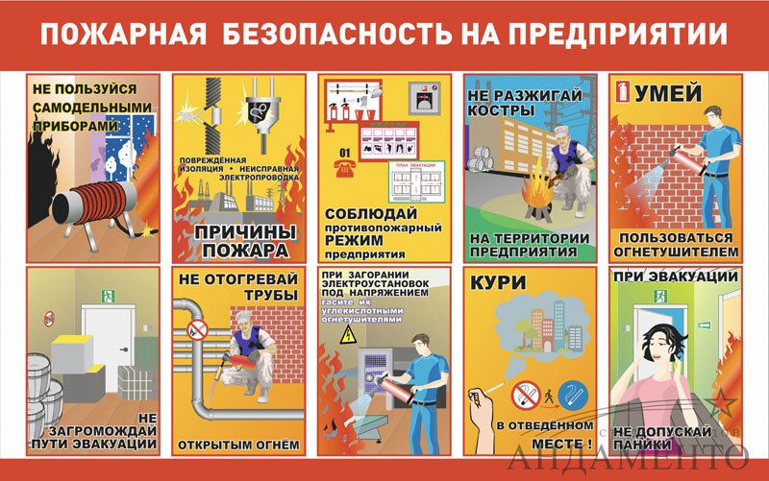
- не эксплуатируйте печи и дымоходы с повреждениями и трещинами, на чердаках все дымовые трубы и стены дымовых каналов должны быть побелены;
- не оставляйте топливо и другие горючие вещества, и материалы на пред топочном листе;
- используйте только топливо, для которого предназначена печь;
- не используйте вентиляционные каналы в качестве дымоходов;
- не перекаливайте печи и камины;
- не оставляйте детей без присмотра взрослых, не поручайте им самостоятельно включать электроприборы, зажигать газовые плиты, присматривать за топящимися печами. Храните спички, зажигалки в недоступных для детей местах. Разъясняйте детям опасность игр с огнем!
Помните, что, согласно действующему законодательству, нарушение правил пожарной безопасности влечет административную ответственность.

ПАМЯТКА
ПО ЭКСПЛУАТАЦИИ ОГНЕТУШИТЕЛЕЙ
1. Огнетушители углекислотные (ОУ)
Переносные, вместимостью 1,5; 2; 3; 5; 6 и 8л, предназначены для тушения загораний диоксидом углерода (С02) различных веществ, горение которых не может происходить без доступа воздуха и электроустановок, находящихся под напряжением не более 1000 В.
Работа углекислотного огнетушителя основана на вытеснении заряда двуокиси углерода под действием собственного избыточного давления, которое задается при пополнении огнетушителя — 5,7 МПа (58 кгс/см2).
Огнетушители должны эксплуатироваться в условиях умеренного климата в диапазоне рабочих температур от —40 °С до +50 °С.
При тушении пожара необходимо:
1) взяв левой рукой за ручку, поднести его как можно ближе к огню;
2) выдернуть чеку или сорвать пломбу, направить раструб в очаг пожара и открыть вентиль или нажать рычаг пистолета (в случае пистолетного запорно-пускового устройства);
3) с помощью раструба струю выходящего газа нужно последовательно переводить с одного горящего места на другое.
Внимание! Соблюдать осторожность при выпуске огнетушащего вещества из раструба, так как температура на его поверхности понижается до минус 60—70 °С.
После применения огнетушителя в закрытом помещении помещение необходимо проветрить. При тушении электроустановок под напряжением не допускается подводить раструб к электроустановке и пламени ближе 1 м.
Перезарядка и ремонт огнетушителей производится только в специализированныхорганизациях, имеющих лицензию. Баллон огнетушителя должен пройти переосвидетельствование через 5 лет после изготовления огнетушителя. Контроль массы заряда огнетушителя необходимо проводить взвешиванием не реже одного раза в год.

2. Огнетушители порошковые (ОП) (ОПУ)
Переносные, вместимостью огнетушащего вещества 0,85; 1; 2; 3; 4; 5; 6; 8; 9; 10 кг, предназначены для тушения загораний твердых, жидких, газообразных веществ, горение которых не может происходить без доступа воздуха, и электроустановок, находящихся под напряжением до 1000 В.
Принцип действия основан на использовании энергии сжатого газа для аэрирования и выброса огнетушащего порошка.
При тушении пожара необходимо:
1) поднести огнетушитель к месту пожара;
2) выдернуть опломбированную чеку;
3) отвести вверх рукоятку запуска (или резко ударить по кнопке);
4) снять с кронштейна пистолет-распылитель и направить его на очаг пожара;
5) через 5 с, нажав кистью руки на ручку пистолета-распылителя, приступить к тушению пожара.
Тушение необходимо производить с подветренной стороны с расстояния не менее 3—4 м. После окончания тушения необходимо нажать на ручку пистолета и выбросить остаток порошка. Проверка (параметров порошка проводится выборочно, не реже одного раза в год (не менее 3 % от общего количества огнетушителей одной марки). Перезарядка, ремонт и освидетельствование производится в специализированных организациях.
Проверка давления газа производится визуально по индикатору (манометру). Стрелка индикатора должна быть в зеленом секторе.

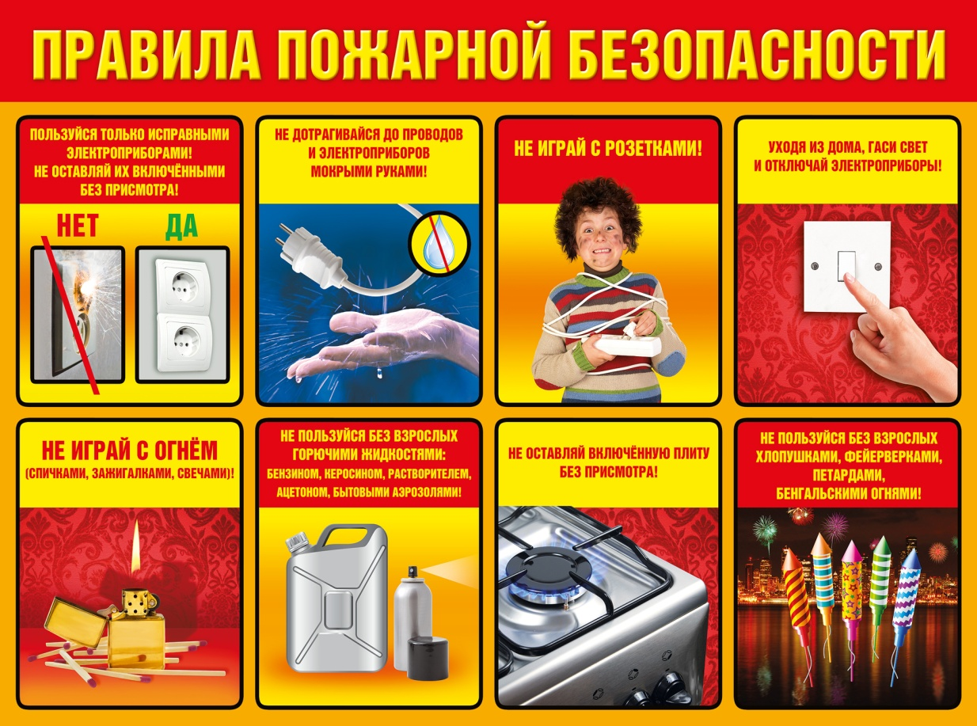

Дорогие жители муниципального образования Жуковский сельсовет!
Сердечно поздравляю вас с Новым 2024 годом!
Новый год — самый добрый и светлый праздник, который с радостью и волнением одинаково ждут и взрослые, и дети. Он согревает теплом душевного общения с близкими людьми, дарит добрые надежды. Встречая Новый год, мы стараемся сохранить в памяти все самое хорошее, что было в уходящем году, и строим планы на будущее.

__________________________________________________________________________
Учредитель: Жуковский сельский Совет депутатов Козульского района Красноярского края
Адрес: с. Жуковка, ул. Кооперативная, 9
Информационный бюллетень выходит по мере необходимости, но не менее одного раза в квартал.
Тираж 50 экземпляров
Ответственный за выпуск Королёва О.В.

